Tela de Menu do Cliente (9100)

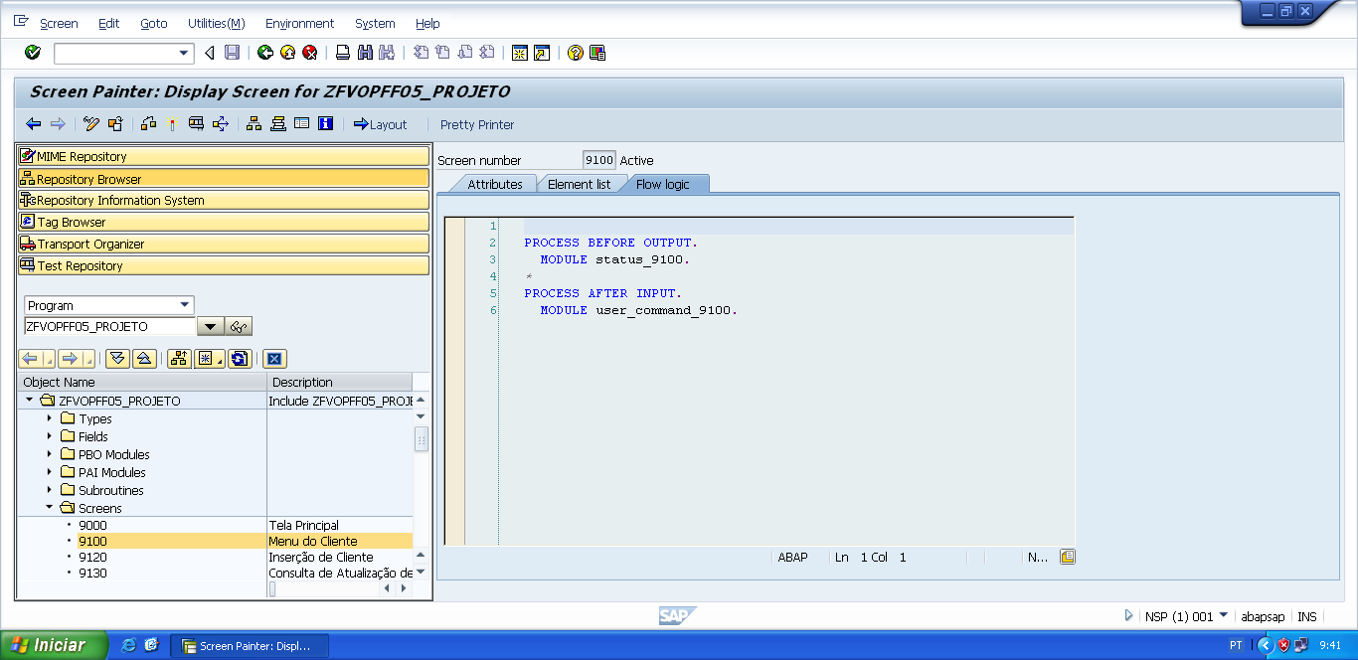

PROCESS BEFORE OUTPUT.  
  MODULE status_9100.

*&---------------------------------------------------------------------*  
*&      Module  STATUS_9100  OUTPUT  
*&---------------------------------------------------------------------*  
*       text  
*----------------------------------------------------------------------*  
MODULE status_9100 OUTPUT.  
  SET PF-STATUS 'STATUS9100'.  
  SET TITLEBAR 'TITULO9100'.  
  
ENDMODULE.                 " STATUS_9100  OUTPUT

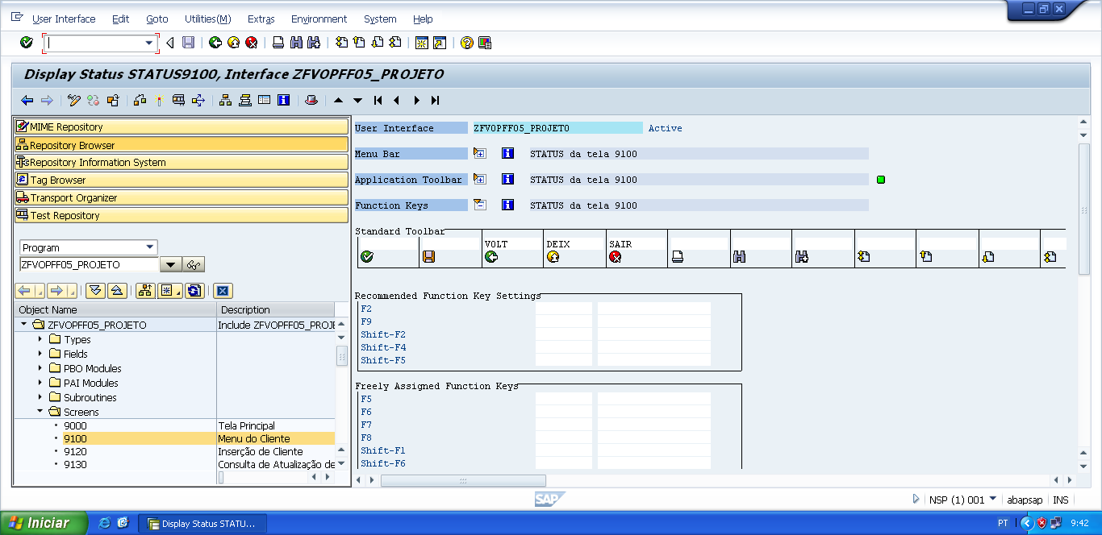

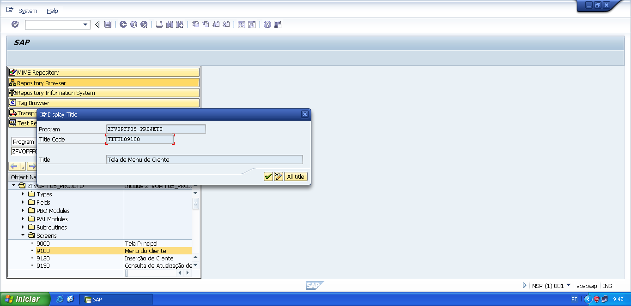

PROCESS AFTER INPUT.  
  MODULE user_command_9100.

*&---------------------------------------------------------------------*  
*&      Module  USER_COMMAND_9100  INPUT  
*&---------------------------------------------------------------------*  
*       text  
*----------------------------------------------------------------------*  
MODULE user_command_9100 INPUT.  
  
  v_okcode = sy-ucomm.  
*Casos de status-gui.  
  CASE v_okcode.  
    WHEN 'VOLT'.  
      PERFORM f_voltar.  
    WHEN 'DEIX'.  
      PERFORM f_deixar.  
    WHEN 'SAIR'.  
      PERFORM f_sair.  
  
*Casos de Botões  
    WHEN 'ICL1'.  
      PERFORM f_inserir_cliente.  
    WHEN 'ACL1'.  
      v_acao_tela = 'A'.  
      PERFORM f_consultar_cliente.  
    WHEN 'DCL1'.  
      v_acao_tela = 'D'.  
      PERFORM f_consultar_cliente.  
    WHEN 'EICL1'.  
      v_acao_tela = 'E'.  
      PERFORM f_consultar_cliente.  
    WHEN 'ETCL1'.  
      PERFORM f_exibir_todos_clientes.  
    WHEN 'MSCL1'.  
      PERFORM f_manutencao_sm30_cliente.  
    WHEN 'MACL1'.  
      PERFORM f_manutencao_arquivo_cliente.  
  ENDCASE.  
  
  CLEAR v_okcode.  
  
ENDMODULE.                    "USER_COMMAND_9100 INPUT

*&---------------------------------------------------------------------*  
*&      Form  F_VOLTAR  
*&---------------------------------------------------------------------*  
* FORM de voltar, serve para voltar automaticamente para a tela  
*anterior da tela atual.  
*----------------------------------------------------------------------*  
*  -->  p1        text  
*  <--  p2        text  
*----------------------------------------------------------------------*  
FORM f_voltar.  
  
*Volte para á tela 9000 (Tela Principal)  
*ou  
**CALL SCREEN '9000'.**  
  PERFORM f_limpar_variaveis.  
  SET SCREEN 0.  
  LEAVE SCREEN.  
  
  
ENDFORM.                    " F_VOLTAR  
  
*&---------------------------------------------------------------------*  
*&      Form  F_DEIXAR  
*&---------------------------------------------------------------------*  
*       text  
*----------------------------------------------------------------------*  
*  -->  p1        text  
*  <--  p2        text  
*----------------------------------------------------------------------*  
FORM f_deixar .  
  
  LEAVE LIST-PROCESSING.  
  
ENDFORM.                    " F_DEIXAR  
  
*&---------------------------------------------------------------------*  
*&      Form  F_SAIR  
*&---------------------------------------------------------------------*  
*       text  
*----------------------------------------------------------------------*  
*  -->  p1        text  
*  <--  p2        text  
*----------------------------------------------------------------------*  
FORM f_sair.  
  
  LEAVE LIST-PROCESSING.  
  
ENDFORM.                    " F_SAIR

*&---------------------------------------------------------------------*  
*&      Form  F_INSERIR_CLIENTE  
*&---------------------------------------------------------------------*  
* FORM de cadastro ou inserção de Clientes, para pôr-las na tabela  
*transparente de clientes.  
*----------------------------------------------------------------------*  
*  -->  p1        text  
*  <--  p2        text  
*----------------------------------------------------------------------*  
FORM f_inserir_cliente .  
  
  CALL SCREEN '9120'.  
  
ENDFORM.                    " F_INSERIR_CLIENTE

*&---------------------------------------------------------------------*  
*&      Form  F_ATUALIZAR_CLIENTE  
*&---------------------------------------------------------------------*  
*       text  
*----------------------------------------------------------------------*  
*  -->  p1        text  
*  <--  p2        text  
*----------------------------------------------------------------------*  
FORM f_consultar_cliente.  
  
  CALL SCREEN '9130'.  
  
ENDFORM.                    " F_ATUALIZAR_CLIENTE

*&---------------------------------------------------------------------*  
*&      Form  F_EXIBIR_TODOS_CLIENTES  
*&---------------------------------------------------------------------*  
*       text  
*----------------------------------------------------------------------*  
*  -->  p1        text  
*  <--  p2        text  
*----------------------------------------------------------------------*  
FORM f_exibir_todos_clientes .  
  
  CALL SCREEN '9180'.  
  
ENDFORM.                    " F_EXIBIR_TODOS_CLIENTES

*&---------------------------------------------------------------------*  
*&      Form  F_MANUTENCAO_SM30_CLIENTE  
*&---------------------------------------------------------------------*  
* FORM ao ser chamado ele irá acionar á transação abaixo para fazer as  
* possiveis manutenções.  
*----------------------------------------------------------------------*  
*  -->  p1        text  
*  <--  p2        text  
*----------------------------------------------------------------------*  
FORM f_manutencao_sm30_cliente .  
  
*Transação criada como uma forma de atalho para chegar numa tabela,  
* para que o usuario possa num click mostrar a tabela para possiveis alterações.  
  
  CALL TRANSACTION 'ZFVTRPFF05_002'.  
  
ENDFORM.                    " F_MANUTENCAO_SM30_CLIENTE

*\*&---------------------------------------------------------------------\**  
*\*&      Form  F_MANUTENCAO_ARQUIVO_CLIENTE*  
*\*&---------------------------------------------------------------------\**  
*\*       text*  
*\*----------------------------------------------------------------------\**  
*\*  -->  p1        text*  
*\*  <--  p2        text*  
*\*----------------------------------------------------------------------\**  
FORM f_manutencao_arquivo_cliente .  
  
  CALL TRANSACTION 'ZFVTRPFF05_005'.  
  
ENDFORM.                    *" F_MANUTENCAO_ARQUIVO_CLIENTE*